Консультация  для родителей  «Вечернее время ребенка раннего возраста» | 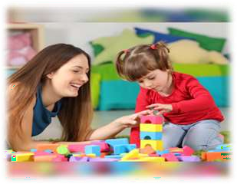
«Игра – это искра, зажигающая огонек пытливости и любознательности»
Семья для ребенка – это маленький мир, в котором он находит примеры для подражания, учится жить в обществе.
Однако не стоит забывать о том, что общение в семье даёт ребёнку все те ценности, которые помогут стать добрым, отзывчивым, неравнодушным, в первую очередь к своим близким.
Ребёнок в детском саду проводит в шумной обстановке целый день, поэтому к вечеру бурлящее напряжение готово вырваться вместе со слезами, криками, капризами.
Хорошо заранее распланировать вечер так, чтобы малыш постепенно освобождался от скопившегося напряжения, участвуя в жизни семьи, и, вместе с тем, чтобы у него осталось время побыть наедине со своими мыслями и событиями дня.
Ранний возраст наиболее благоприятен для качественных занятий с детьми, однако общение родителей с детьми в этом возрасте чаще всего достаточно ограничено.
Дети большую часть дня проводят в детском саду, а родители на работе.
Дома родители чувствуют себя уставшими, много забот, и нет времени на общение с ребенком.
Но много ли усилий нужно, чтобы организовать эти несколько вечерних часов так, чтобы обе стороны получили ощущение времени, потраченного с пользой и удовольствием, а главное, проведённого вместе?
На помощь приходит игра.
Для малышей любое занятие должно быть не скучным и увлекательным.
Ребёнок должен получить не только новые впечатления, но и полезные навыки.
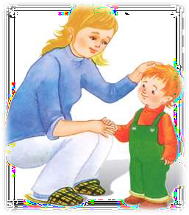
Обязательно хвалите ребёнка, независимо от полученного результата, это послужит стимулом для дальнейших занятий.

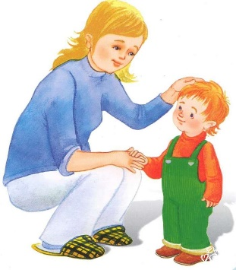
ИГРЫ И ЗАНЯТИЯ
ДЛЯ ДЕТЕЙ РАННЕГО ВОЗРАСТА В ВЕЧЕРНЕЕ ВРЕМЯ

- «Открываем и закрываем  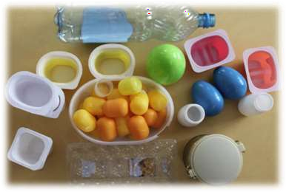  коробочки с разными вариантами  закрывания / защелкивания» | 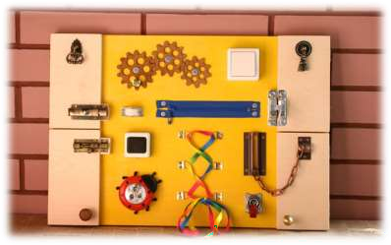  - «Учимся открывать – закрывать замочки, щеколды»
- «Разворачиваем предметы,  завернутые в фольгу»  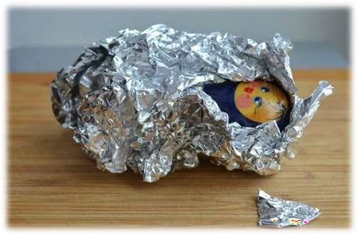 | - «Режем» Овощи и фрукты» 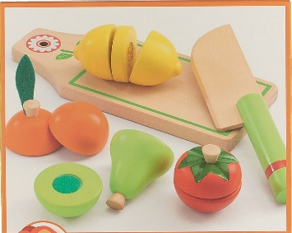
- «Сортируем предметы»  (по размеру, цвету, форме) | 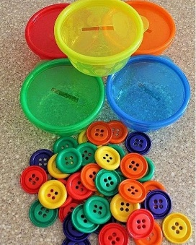
И конечно, книга!
Читайте детям, читайте вместе с детьми.
Пусть сказка на ночь останется незыблемой семейной традицией.
Чем больше вы общаетесь с ребёнком, тем больше развивается речь, познавательный интерес.
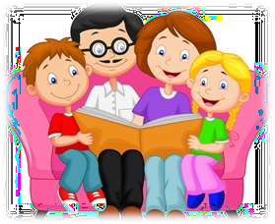
Выбрав время поиграть, вы делаете подарок не только ему, вы делаете подарок себе.

